# 任务计划时间调整手册

1. WIN + R 输入 cmd

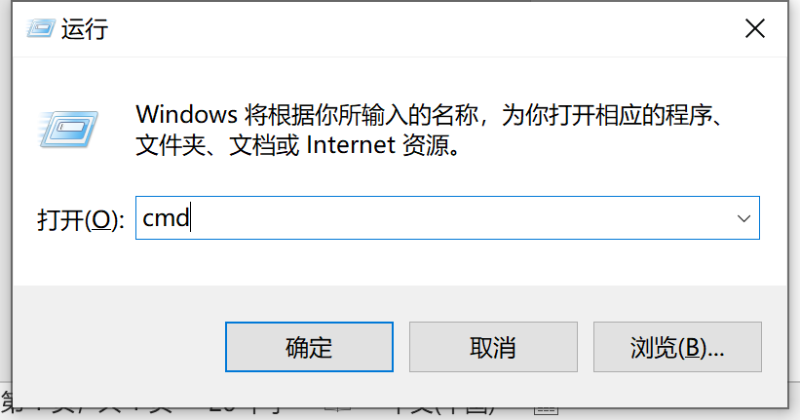

1. 粘贴此命令：%windir%\system32\taskschd.msc /s 回车键

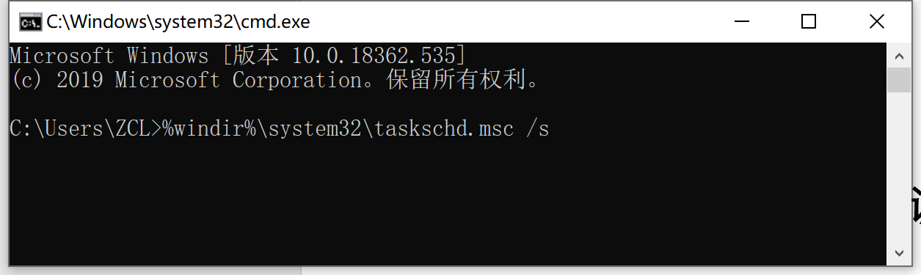

1. 点击：任务计划程序库

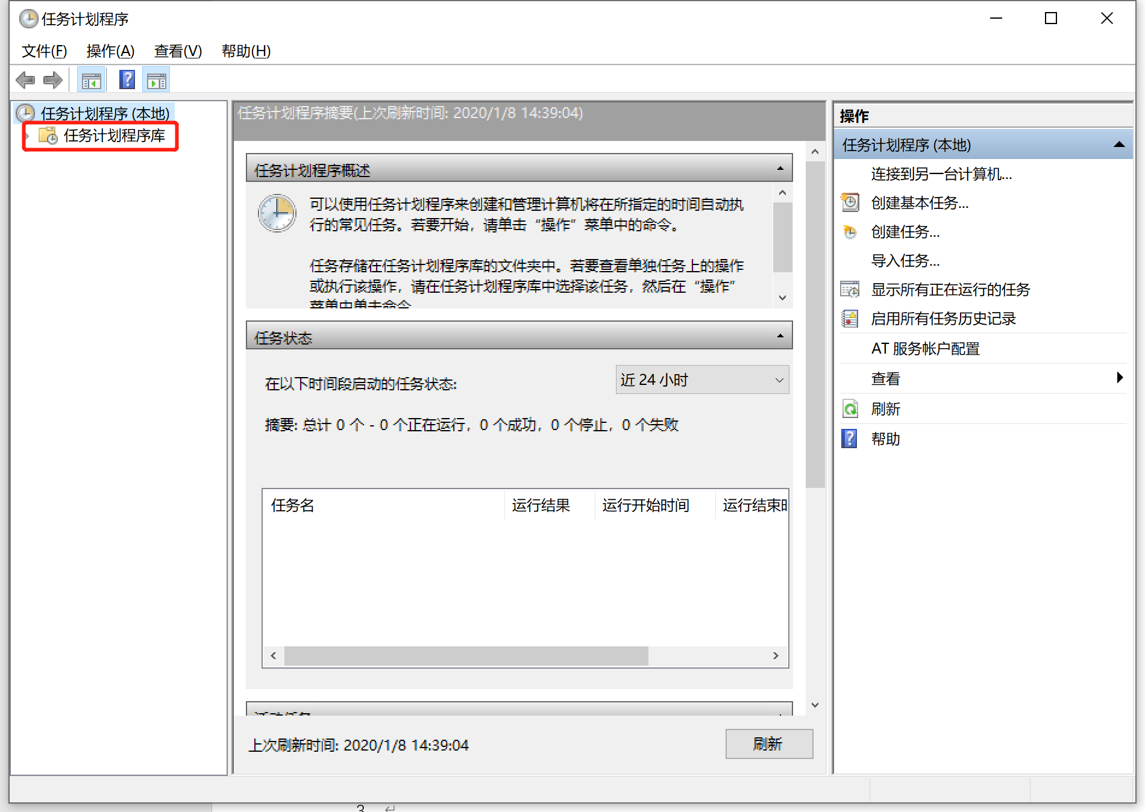

1. 找到任务计划名称：ALL_JOBS 右键属性

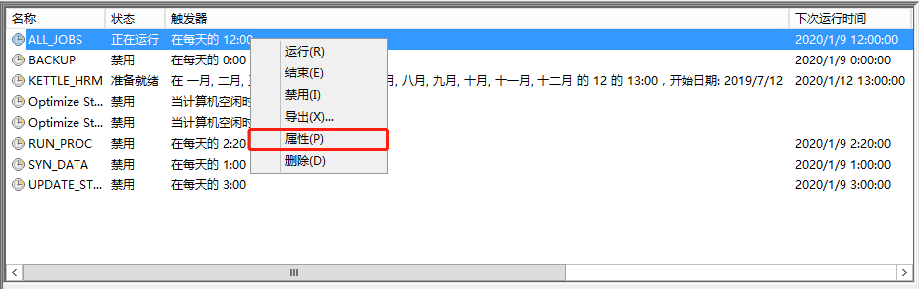

1. 选择触发器，点击编辑

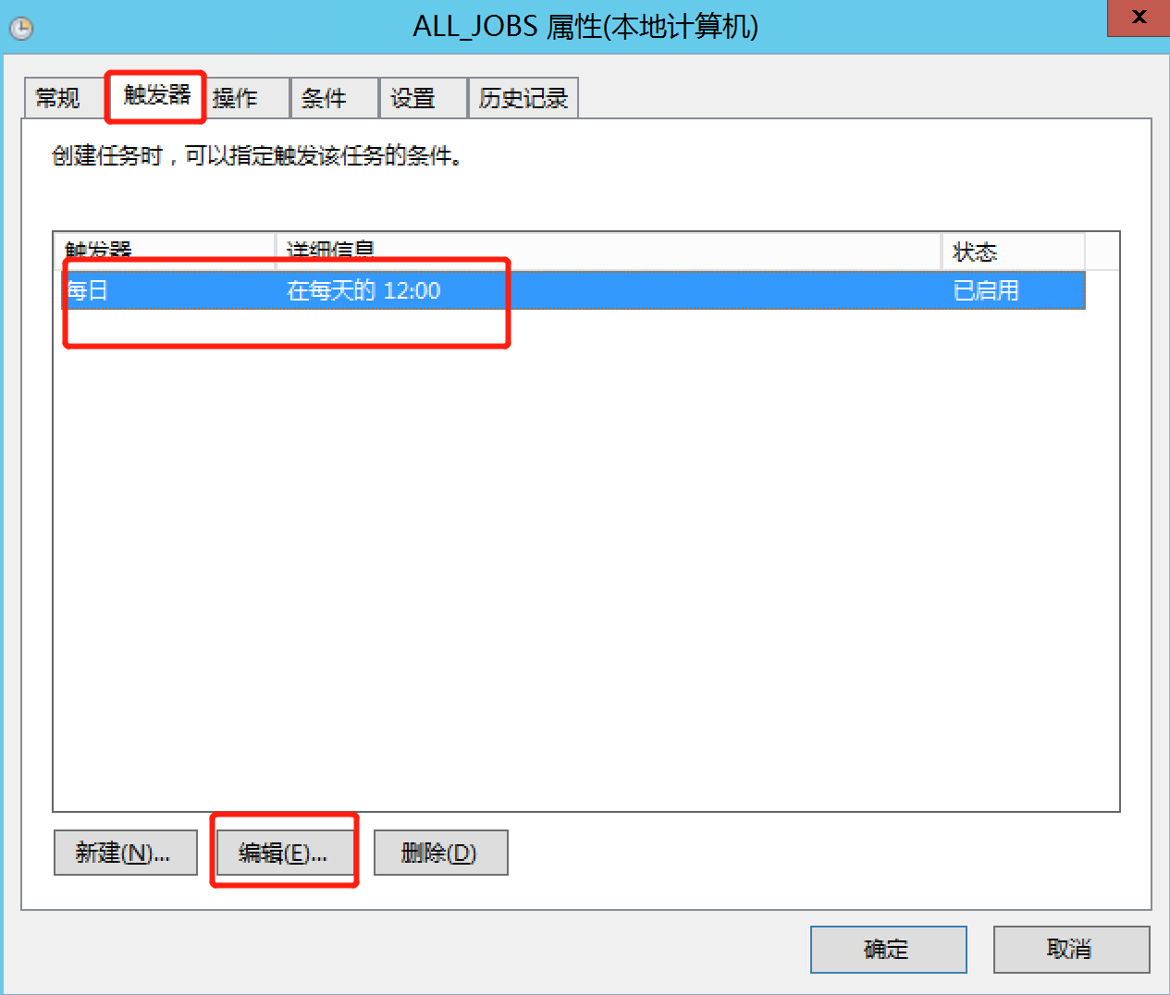

1. 修改图中所设置的值即可，设置完成后点击确定按钮

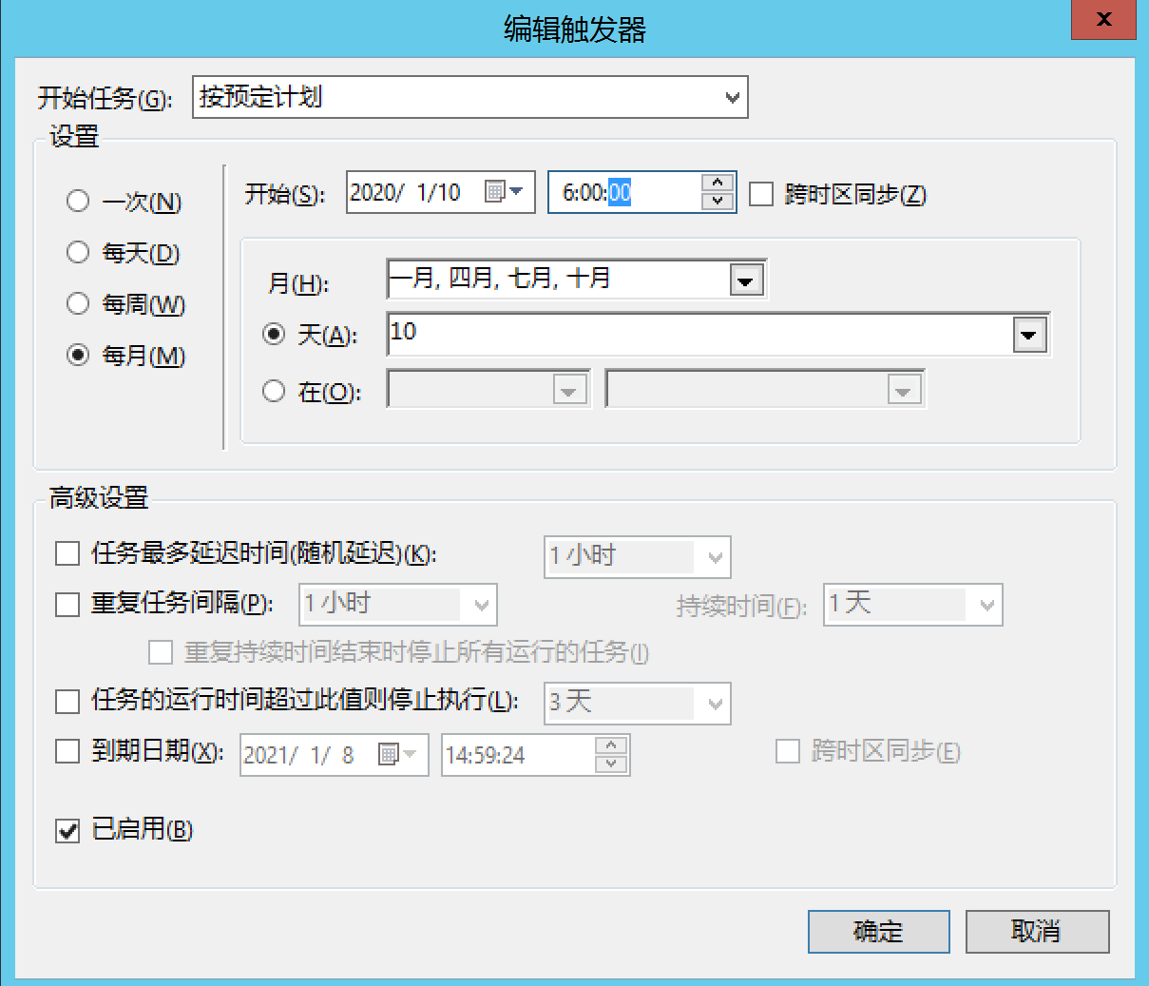

1. 找到计划任务名称为：KETTLE_HRM 右键属性

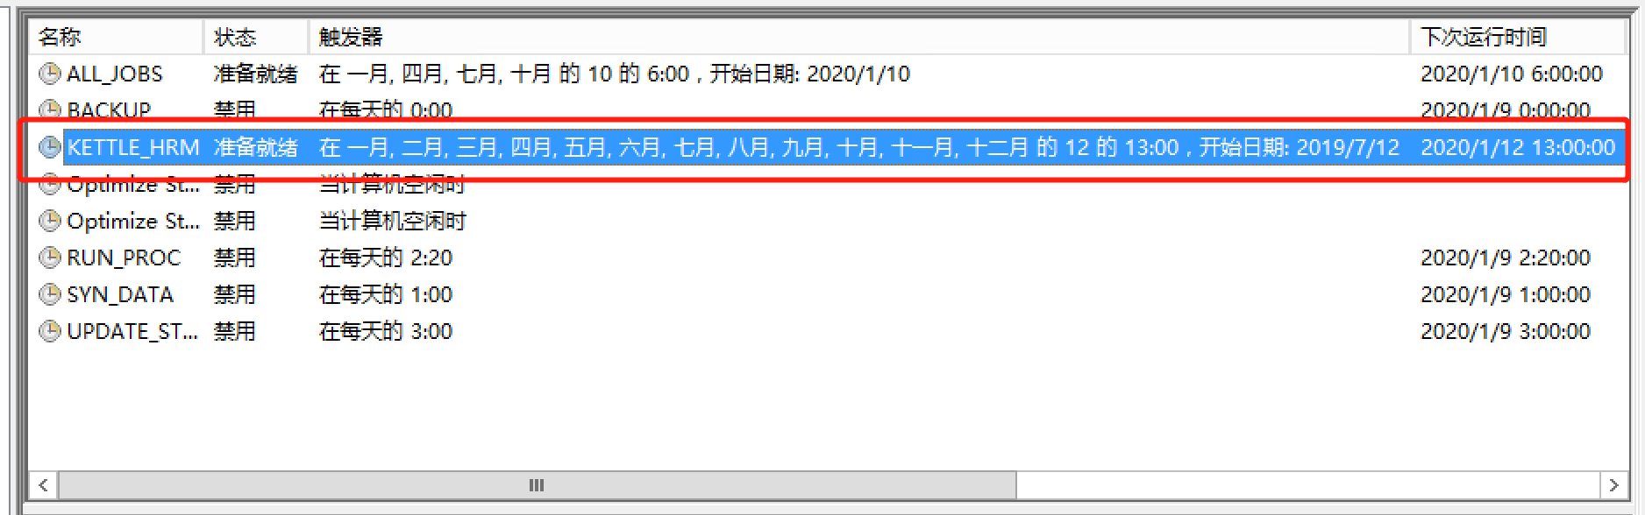

1. 选择触发器，编辑

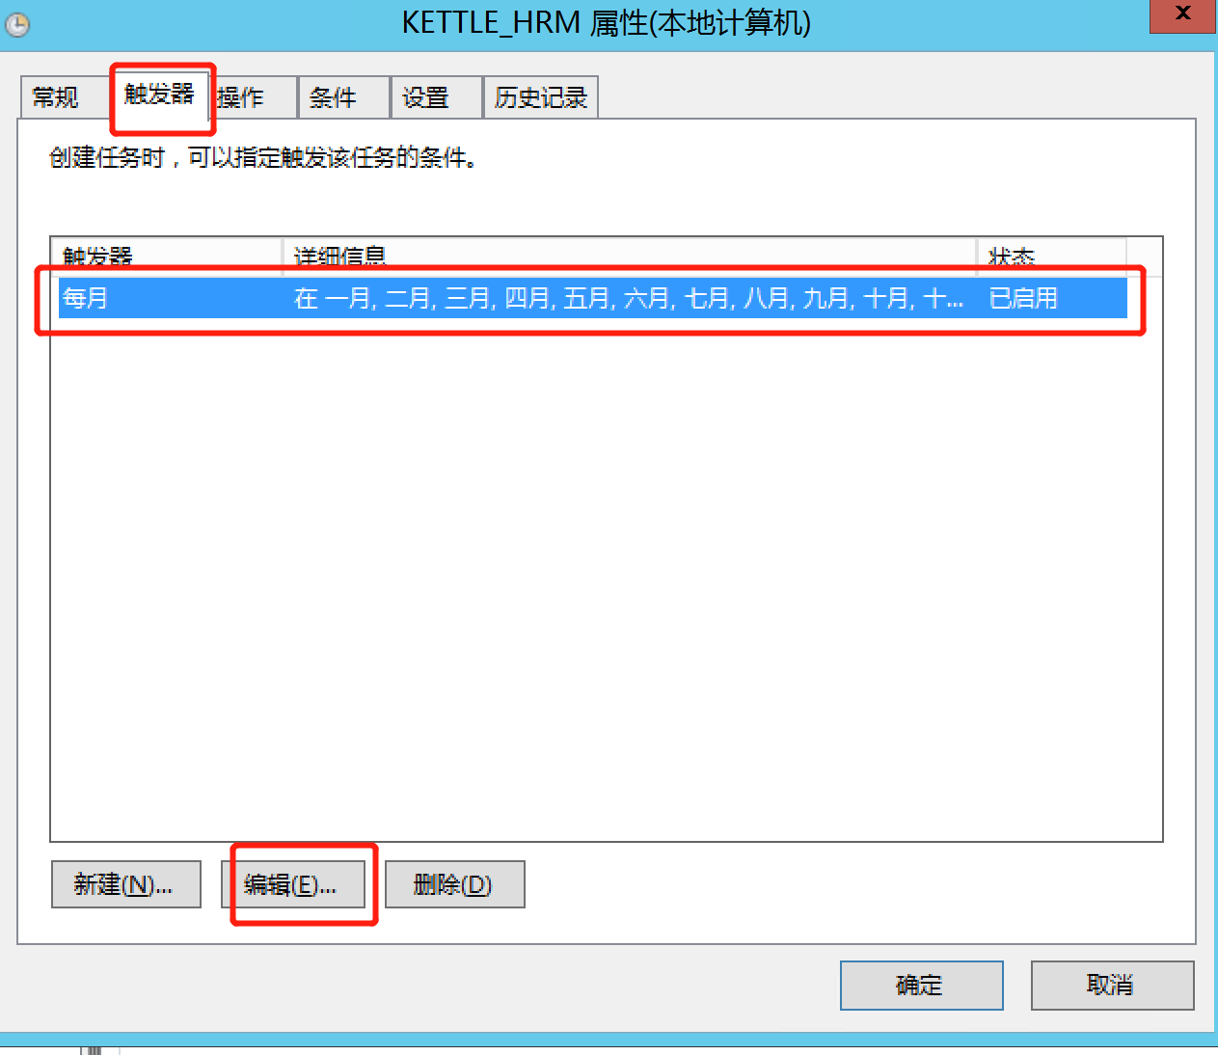

1. 修改图中所设置的值即可，设置完成后点击确定按钮

